МБУ ДО «Детская музыкальная школа №1
им. П. И. Чайковского»

Методическая разработка на тему:

«Применение игровых технологий на уроках фортепиано»

Преподаватель
Хетагурова Ф. Б.

Владикавказ
2020

Практика преподавания предмета игра на музыкальном инструменте фортепиано в средней школе показывает, что изучение нотной грамоты считается занятием не только самым трудным, но и самым скучным, а потому нелюбимым у подавляющего большинства детей.
Обычно малыши идут в музыкальный класс с желанием сразу играть на инструменте, не затрачивая на это труда, просто копируя движения взрослых. Они совершенно не готовы к тому, что им придется учить длительности нот и пауз, читать ноты в скрипичном и басовом ключах, запоминать музыкальные символы, термины и многое другое. Нередко постоянные замечания учителя приводят к нежеланию заниматься, к формированию отрицательной позиции по отношению к занятиям. В отдельных случаях это может привести к отказу от занятий и к демонстрации негативного поведения.
Следовательно, педагогу необходимо искать пути, подбирать стимулы, которые вызовут у ребёнка желание работать, повысят мотивацию к обучению.
Мотивация – пожалуй, самая сложная проблема, с которой приходится работать всем педагогам. Высшей учебной мотивацией ученика является интерес к предмету, а интеллектуальная активность ребёнка в целом направляется и подчёркивается интересом – именно он оказывает влияние на направленность внимания и мысли.
При изучении мотивации встаёт вопрос, что же является её движущей силой? Ведь мотивы определяются убеждениями, идеалами, установками, потребностями, интересами. Все эти психические образования связаны и влияют друг на друга. То, что одного учащегося побуждает к активным действиям, другого оставляет равнодушным или приводит лишь к незначительному положительному эффекту.
При формировании устойчивого интереса к обучению педагогу целесообразно руководствоваться двумя основными правилами:
- постепенно переходить от естественных интересов к прививаемым;
- объект, предлагаемый ребёнку для изучения, не должен быть для него ни совершенно новым, ни хорошо известным.
Процесс обучения должен стать развивающим, направленным на формирование познавательных интересов и способностей учащихся. В связи с этим особое значение приобретают игровые формы обучения.
Дидактические, или интеллектуальные игры – это разновидность игр, специально создаваемых педагогами в целях обучения и воспитания детей. Это игры тесно связаны с образовательным процессом и направлены на решение конкретных учебных задач.
Дидактические игры позволяют развивать у учащихся произвольность таких процессов, как внимание и память. Игровые задания положительно влияют на развитие смекалки, находчивости, сообразительности. Кроме развития умственных способностей, игры формируют и волевые качества: организованность, выдержку, настойчивость, умение соблюдать правила игры.
Психологические особенности младших школьников таковы, что именно наглядность и игра в этом возрасте наилучшим образом помогают ученикам формировать интерес к предмету, повышают мотивацию в обучении и самообразовании. Детям необходимо творить и переживать, чтобы понимать. «Я слышу и забываю. Я вижу и помню долго. Я делаю и понимаю», – гласит народная китайская мудрость.
Дидактическая игра вызывает у детей живой интерес к предмету, к процессу познания, активизирует их деятельность, помогает легче и незаметно усвоить учебный материал. И, пожалуй, самое главное, игра способна на длительное время удерживать внимание ребёнка при решении какой-либо определенной задачи.
Правилами определяется порядок действий и поведение участников в процессе игры. Правила разрабатываются с учётом задач урока и возможностей учащихся. Правилами создаются условия для формирования умений учащихся управлять своим поведением.
Оборудование игры включает в себя оборудование урока: наглядность, технические средства обучения, дидактический раздаточный материал и др.
Целесообразность использования дидактических игр на различных этапах урока различна. При усвоении новых знаний возможности дидактических игр уступают место более традиционным формам обучения. Поэтому их целесообразнее применять при проверке результатов обучения, выработке знаний и умений. В этой связи различают контролирующие игры и игры-упражнения.
Игры-упражнения совершенствуют познавательные способности учащихся, способствуют закреплению учебного материала, развивают умение применять его в новых условиях.
Педагогу следует учитывать основные условия проведения дидактической игры на уроке или занятии:
- наличие у педагога определённых знаний и умений в области дидактических игр;
- выразительность проведения игры, обеспечивающая интерес ребёнка, желание слушать, участвовать в игре;
- необходимость участия в игре педагога как руководителя игры (при этом педагог должен обеспечивать поступательное развитие игры в
соответствии с учебными задачами, незаметно для детей направляя игру в нужное русло);
- оптимальное сочетание занимательности и обучения (педагог должен помнить, что он даёт сложные учебные задания, а в игру их превращает форма их проведения);
- использование средств и способов, повышающих эмоциональное отношение детей к игре, которое следует рассматривать не как самоцель, а как путь, ведущий к выполнению учебных задач;
- наличие между учителем и детьми атмосферы уважения, взаимопонимания, доверия, сопереживания.
Ценность игрового метода обучения состоит в том, что в игровой деятельности образовательная, развивающая и воспитывающая функции обучения действуют не обособленно, а в органичном единстве. Игра является носителем всех функций этого процесса: побуждает, обучает, организует, развивает определённые познавательные способности, воспитывает личность и её коллективистские качества.
Учитель должен ясно понимать роль дидактической игры в образовательном процессе, правильно оценивать её воздействие на познавательную активность ребёнка, стремиться к тому, чтобы игра не отвлекала от обучения, а способствовала интенсификации умственной работы, делая её более привлекательной и интересной.

Описание дидактических игр Игра «Я знаю ноты»
Дидактическая задача игры – проверить знание записи нот в скрипичном и басовом ключах, формировать навык чтения нот с листа.
Для проведения игры необходимо приготовить два больших нотных стана с басовым и скрипичным ключами и набор нот-кружков (Прил., рисунок 1). Можно использовать бумажный вариант игры, а лучше – доску подходящего размера. На начальном этапе целесообразно пронумеровать линейки цифрами.
Правила игры просты: учитель (или другой ученик) выкладывает на нотном стане ноты-кружки, а ученик называет ноты (поёт, играет на фортепиано). Подведение результатов игры зависит от фантазии и выдумки педагога: это может быть просто необходимое количество набранных баллов (верных ответов), различного вида фишки или жетоны и т.п.
Разнообразить проведение игры можно разными способами. Например, ученик и учитель могут поменяться «ролями», то есть ученик будет задавать вопросы, а учитель – отвечать. Также учитель может выступить в игре в роли Незнайки, а ученик должен оценить правильность его ответа.
Продолжением данной игры может послужить игра с нотами- карточками. Формат карточки – в размер белой клавиши (до начала чёрной клавиши). На карточках – запись одной ноты на нотном стане в скрипичном или басовом ключе (Прил., рисунок 2).
Ход игры: ученик вытягивает из колоды карточку, называет её и кладёт на соответствующую клавишу фортепиано.

Игра «Музыкальный поезд»
Дидактическая задача игры – формировать представления о длительностях нот и музыкальных размерах.
Данная игра основана на методике изучения длительностей нот «Софт Моцарт» Х.Хайнер.
Идея методики Х.Хайнер состоит в следующем: музыкальная пьеска – это поезд, в котором такты – это вагоны. В каждом вагоне есть определенное количество мест для сиденья (4 места – это размер 4/4, 3 места – соответственно – размер 3/4, 2 места – размер 2/4) (Прил., рисунок 3).
В данной системе целая нота – это лежащий человек, который занимает 4 места (целый вагон). Половинная нота («толстый дяденька») сидит на двух местах и занимает половину вагона. Взрослый человек («тётенька») занимает 1 место – это четвертная нота, а девочки сидят вдвоём на одном месте – это восьмые ноты (Прил., рисунок 4).
Если взрослые ноты (половинные или четвертные) берут с собой собаку, то получается нота с точкой. Если место в вагоне никем не занято – это пауза.
Для игры необходимо сделать три варианта поезда (в разных размерах) и комплект карточек с разными длительностями нот и пауз.
На первых этапах игры используются карточки с изображениями длительностей-пассажиров, а дальше – учитель переходит на использование карточек с рисунками длительностей нот (Прил., рисунок 5).
Варианты игры могут быть различными: «рассадка» длительностей в вагончиках-тактах, соответственно заданному размеру, определение длительностей нот или размера по выложенному учителем заданию, установление соответствия между картинками и т.д.

Игра «Ритмическое домино»
Игра «Ритмическое домино» представляет собой классический вариант настольной игры домино, в которой карточки с двумя рисунками складываются друг к другу по соответствию.
Дидактические задачи игры:
- учить узнавать и правильно называть длительности нот и пауз;
- проверить сформированность представлений о длительностях нот и пауз, их «стоимости» и соответствии.
Ход игры: учитель или ученик раздаёт поровну карточки играющим. Карточки, участвующие в игре, учитель предварительно отбирает, учитывая возраст, уровень обученности учащихся, свои педагогические задачи на данном этапе обучения.
Примеры карточек (Прил., рисунок 6).
В центре игрового поля выкладывается начальная карточка (Прил., рисунок 7), на которой изображены целая, половинная, четвертная и восьмая ноты. Первый участник открывает свою карточку и делает ход. Затем –
второй участник игры, третий и так далее. В случае невозможности выполнения хода, участник берёт другую карточку или пропускает свой ход
– в зависимости от предварительной договорённости участников игры.
Примечание: выкладывать карточку можно только на одну из четырёх свободных «линий» (Прил., рисунок 8).
Игра считается законченной – когда все карточки выложены.

Игра «Музыкальная мозаика».
Дидактическая задача игры – развивать ритмические способности, формировать ритмические, звуковые и исполнительские навыки.
Игра имеет множество вариантов – в зависимости от образовательных целей, поставленных на данном этапе обучения. Целесообразно на начальном этапе использовать только ритмические карточки, так как для чтения мелодических блоков ученик должен хорошо знать ноты.
Например, отдельная карточка игры представляет собой запись ритмического рисунка одного музыкального такта в любом размере. Ритмические рисунки могут быть как простыми (ровные длительности), так и сложными, включающими любые ритмические формулы (пунктирный ритм, синкопы, паузы, триоли и т.п.), необходимые для работы (Прил., рисунок 9).
Работа с карточками включает в себя такие виды деятельности как прохлопывание, просчитывание, простукивание, шагание и т.д., но желательно, чтобы формирование навыков чтения ритмического рисунка закреплялось игрой на инструменте. Это может быть игра на любом детском ударном инструменте или на одной клавише фортепиано, игра в «вопрос – ответ» в диалоге с педагогом, импровизация на заданный ритмический рисунок на фортепиано.
Можно предложить ученику составить из ритмических блоков некую последовательность (протяжённостью в 4 или 8 тактов), проявляя свои творческие задатки.
Ещё один вариант игры – выкладывание ритмического диктанта мелодии, которую играет педагог.
Следующий вариант игры – узнавание знакомой мелодии по ритму или выкладывание по памяти ритмического рисунка знакомой мелодии.
Второй этап игры – использование мелодико-ритмических блоков.

Игра «Музыкальное лото».
Дидактическая задача игры – повторить и закрепить теоретические сведения о музыкальных знаках и символах.
Дидактический материал для игры состоит из раздаточных карт с ответами и карточек с вопросами. Количество вопросов и ответов должно совпадать. Для удобства проверки результатов желательно пронумеровать вопросы и – соответственно ответы на картах.
Карта с ответами представляет собой прямоугольное поле, разбитое на 6-
12 ячеек с предполагаемыми ответами (Прил., рисунок 10). Удобно структурировать вопросы по отдельным темам, но можно сделать и
несколько обобщённых контрольных карт для проверки изученного материала.
Например, вопросы для закрепления знаний по теме «Знаки альтерации»:
- Знак, который повышает ноту на полутон.
- Знак, который понижает ноту на полутон.
- Знак, который отменяет действие диеза или бемоля.
- Знаки, которые действуют на всё музыкальное произведение.
- Знаки, которые действуют только на один такт.
- Ключ, который пишется на второй линейке.
- Знак, который повышает ноту на 1 тон.
- Знак, который понижает ноту на 1 тон.
- Наименьшее расстояние между двумя звуками. 10.Он состоит из двух полутонов.
Для данной игры можно приготовить несколько вариантов раздаточных карт (в зависимости от возраста ученика и образовательных задач). При постановке вопроса учитель, естественно, может изменять формулировку вопроса, а от ученика требовать при ответе проговаривание названия музыкального термина. При правильном ответе – карточка с вопросом накладывается на соответствующую ячейку раздаточной карты. Конечная цель игры – закрыть все ответы на раздаточных картах. Играть можно в разных парах: учитель – ученик, ученик – ученик, учитель – два ученика.

Игра «Всезнайка-музыкайка».
Дидактическая задача игры – повторить и закрепить теоретические знания по музыкальной грамоте, развивать музыкального мышление.
Игра является продолжением игры «Музыкальное лото», но отличается большей динамичностью.
Для игры изготавливаются специальные карточки, разделённые на две части. В левой части карты находится ответ, в правой – вопрос (Прил., рисунок 11).
Играть может любое количество участников. Карты с ответами, предварительно отобранные учителем, перемешиваются и раздаются участникам игры. Право первого хода определяется заранее: это может быть учитель или игрок, которому попала карточка только с вопросом (специально приготовленная). Участник игры, первый правильно ответивший на заданный вопрос, читает вопрос из своей карточки, и так далее, пока все карточки не будут использованы.
В данной игре можно установить дополнительные бонусы для самых активных участников (например, дополнительные карты, фишки и т.п.).

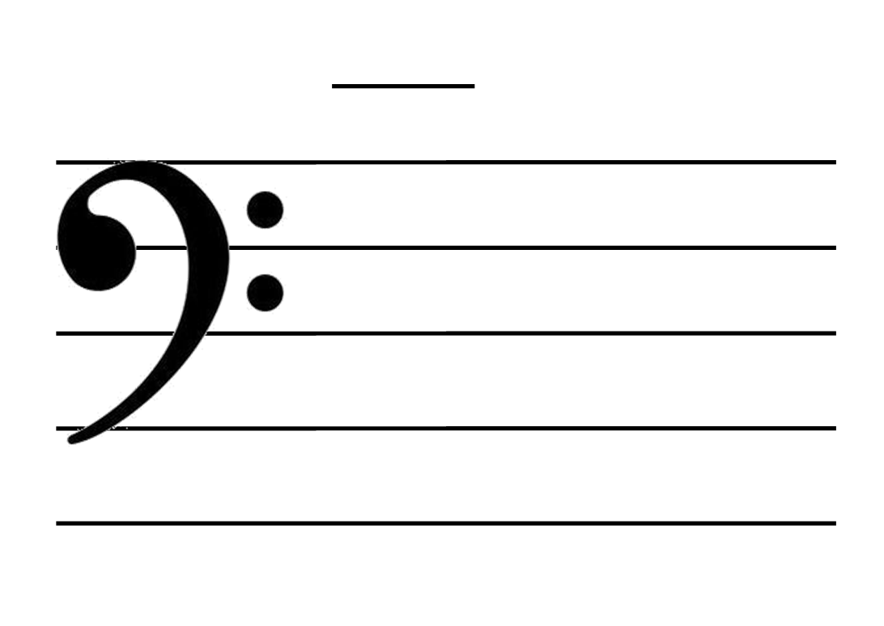
Рисунок 1
Приложение

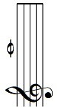 |  | 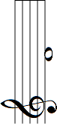 | 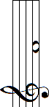 | 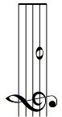

Рисунок 2

4
3
2
1
ТАКТ – ЭТО ВАГОНЧИК, В КОТОРОМ ЕДУТ НОТЫ

Рисунок 3

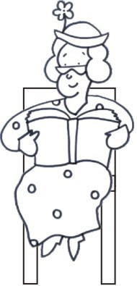 |  | 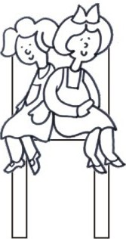 |  | 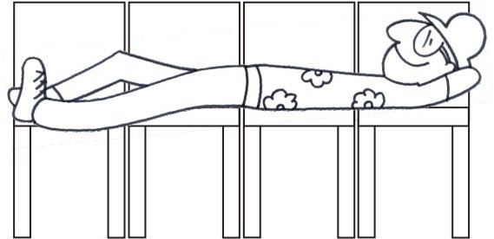
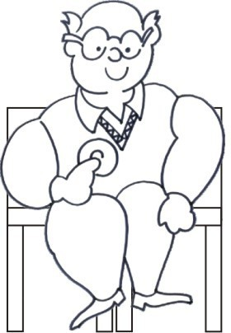

Рисунок 4

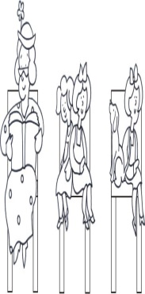
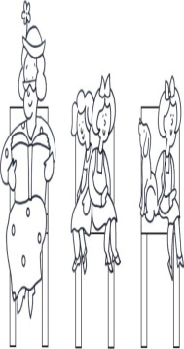
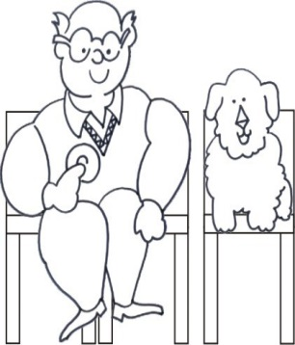

Рисунок 5

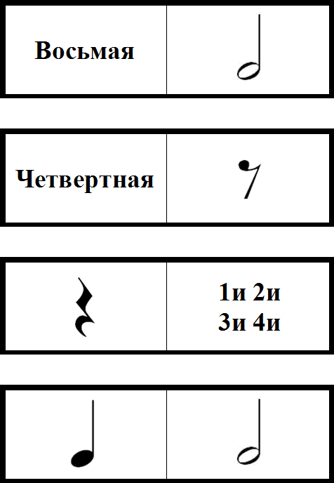
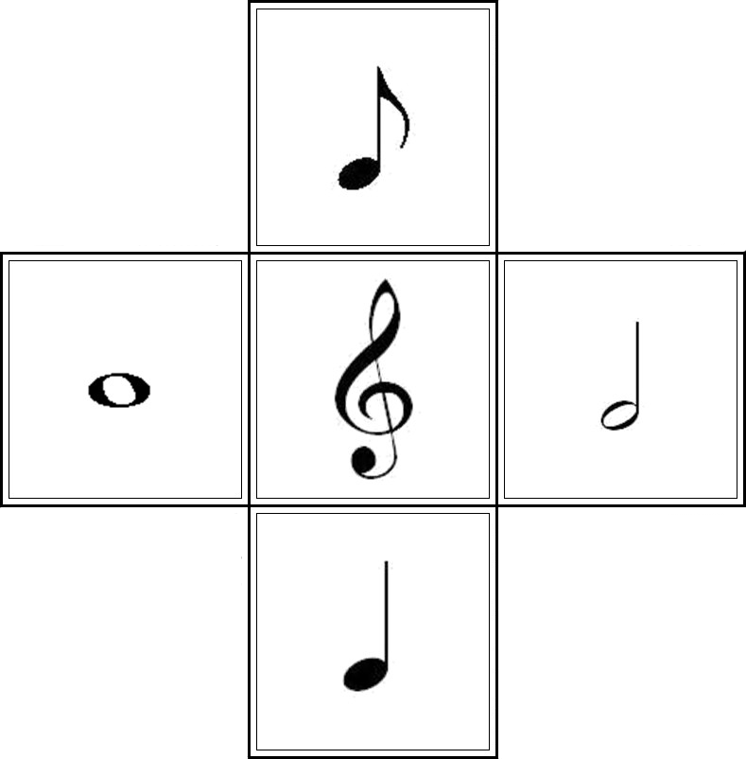
Рисунок 6 Рисунок 7

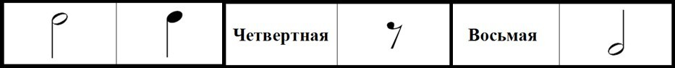
Рисунок 8

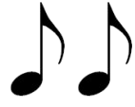

Рисунок 9

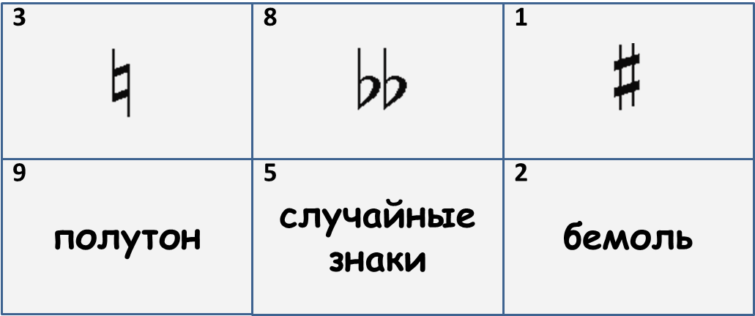
Рисунок 10

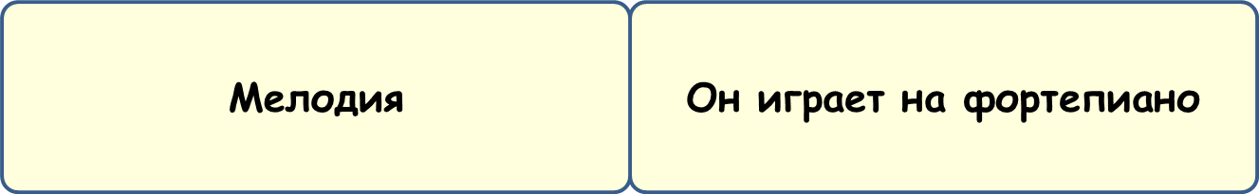
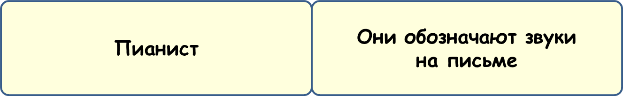
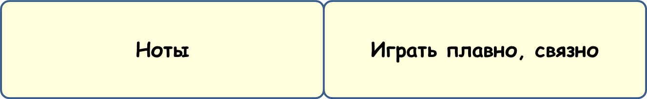
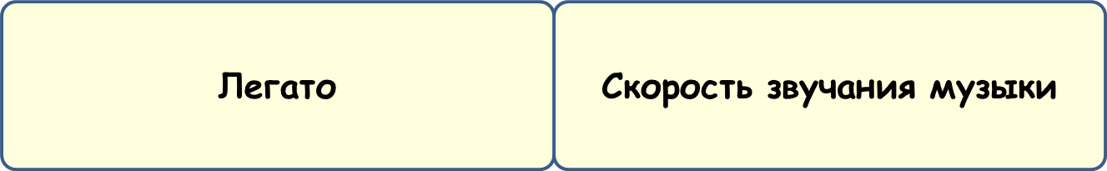

Рисунок 11

Используемая литература:
1.Б. В. Асафьев «Музыкально-педагогическая концепция» М. Музыка ,1964
2.Ю. А. Ивановский «Занимательная музыка». С-П. Композитор, 2005
3. А. Н. Малюков, Э. Ш. Тургенева «Пианист-фантазер». М. Владос. 2002
4. Т. Н. Образцова «Музыкальные игры». Лада/Москва, 2005

